第4讲 带电粒子在电场中的运动
学习目标 1.会利用动力学、功能关系分析带电粒子在电场中的直线运动。 2.掌握带电粒子在电场中的偏转规律,会分析带电粒子在电场中偏转的功能关系。 3.会分析计算带电粒子在交变电场中的直线运动和偏转问题。
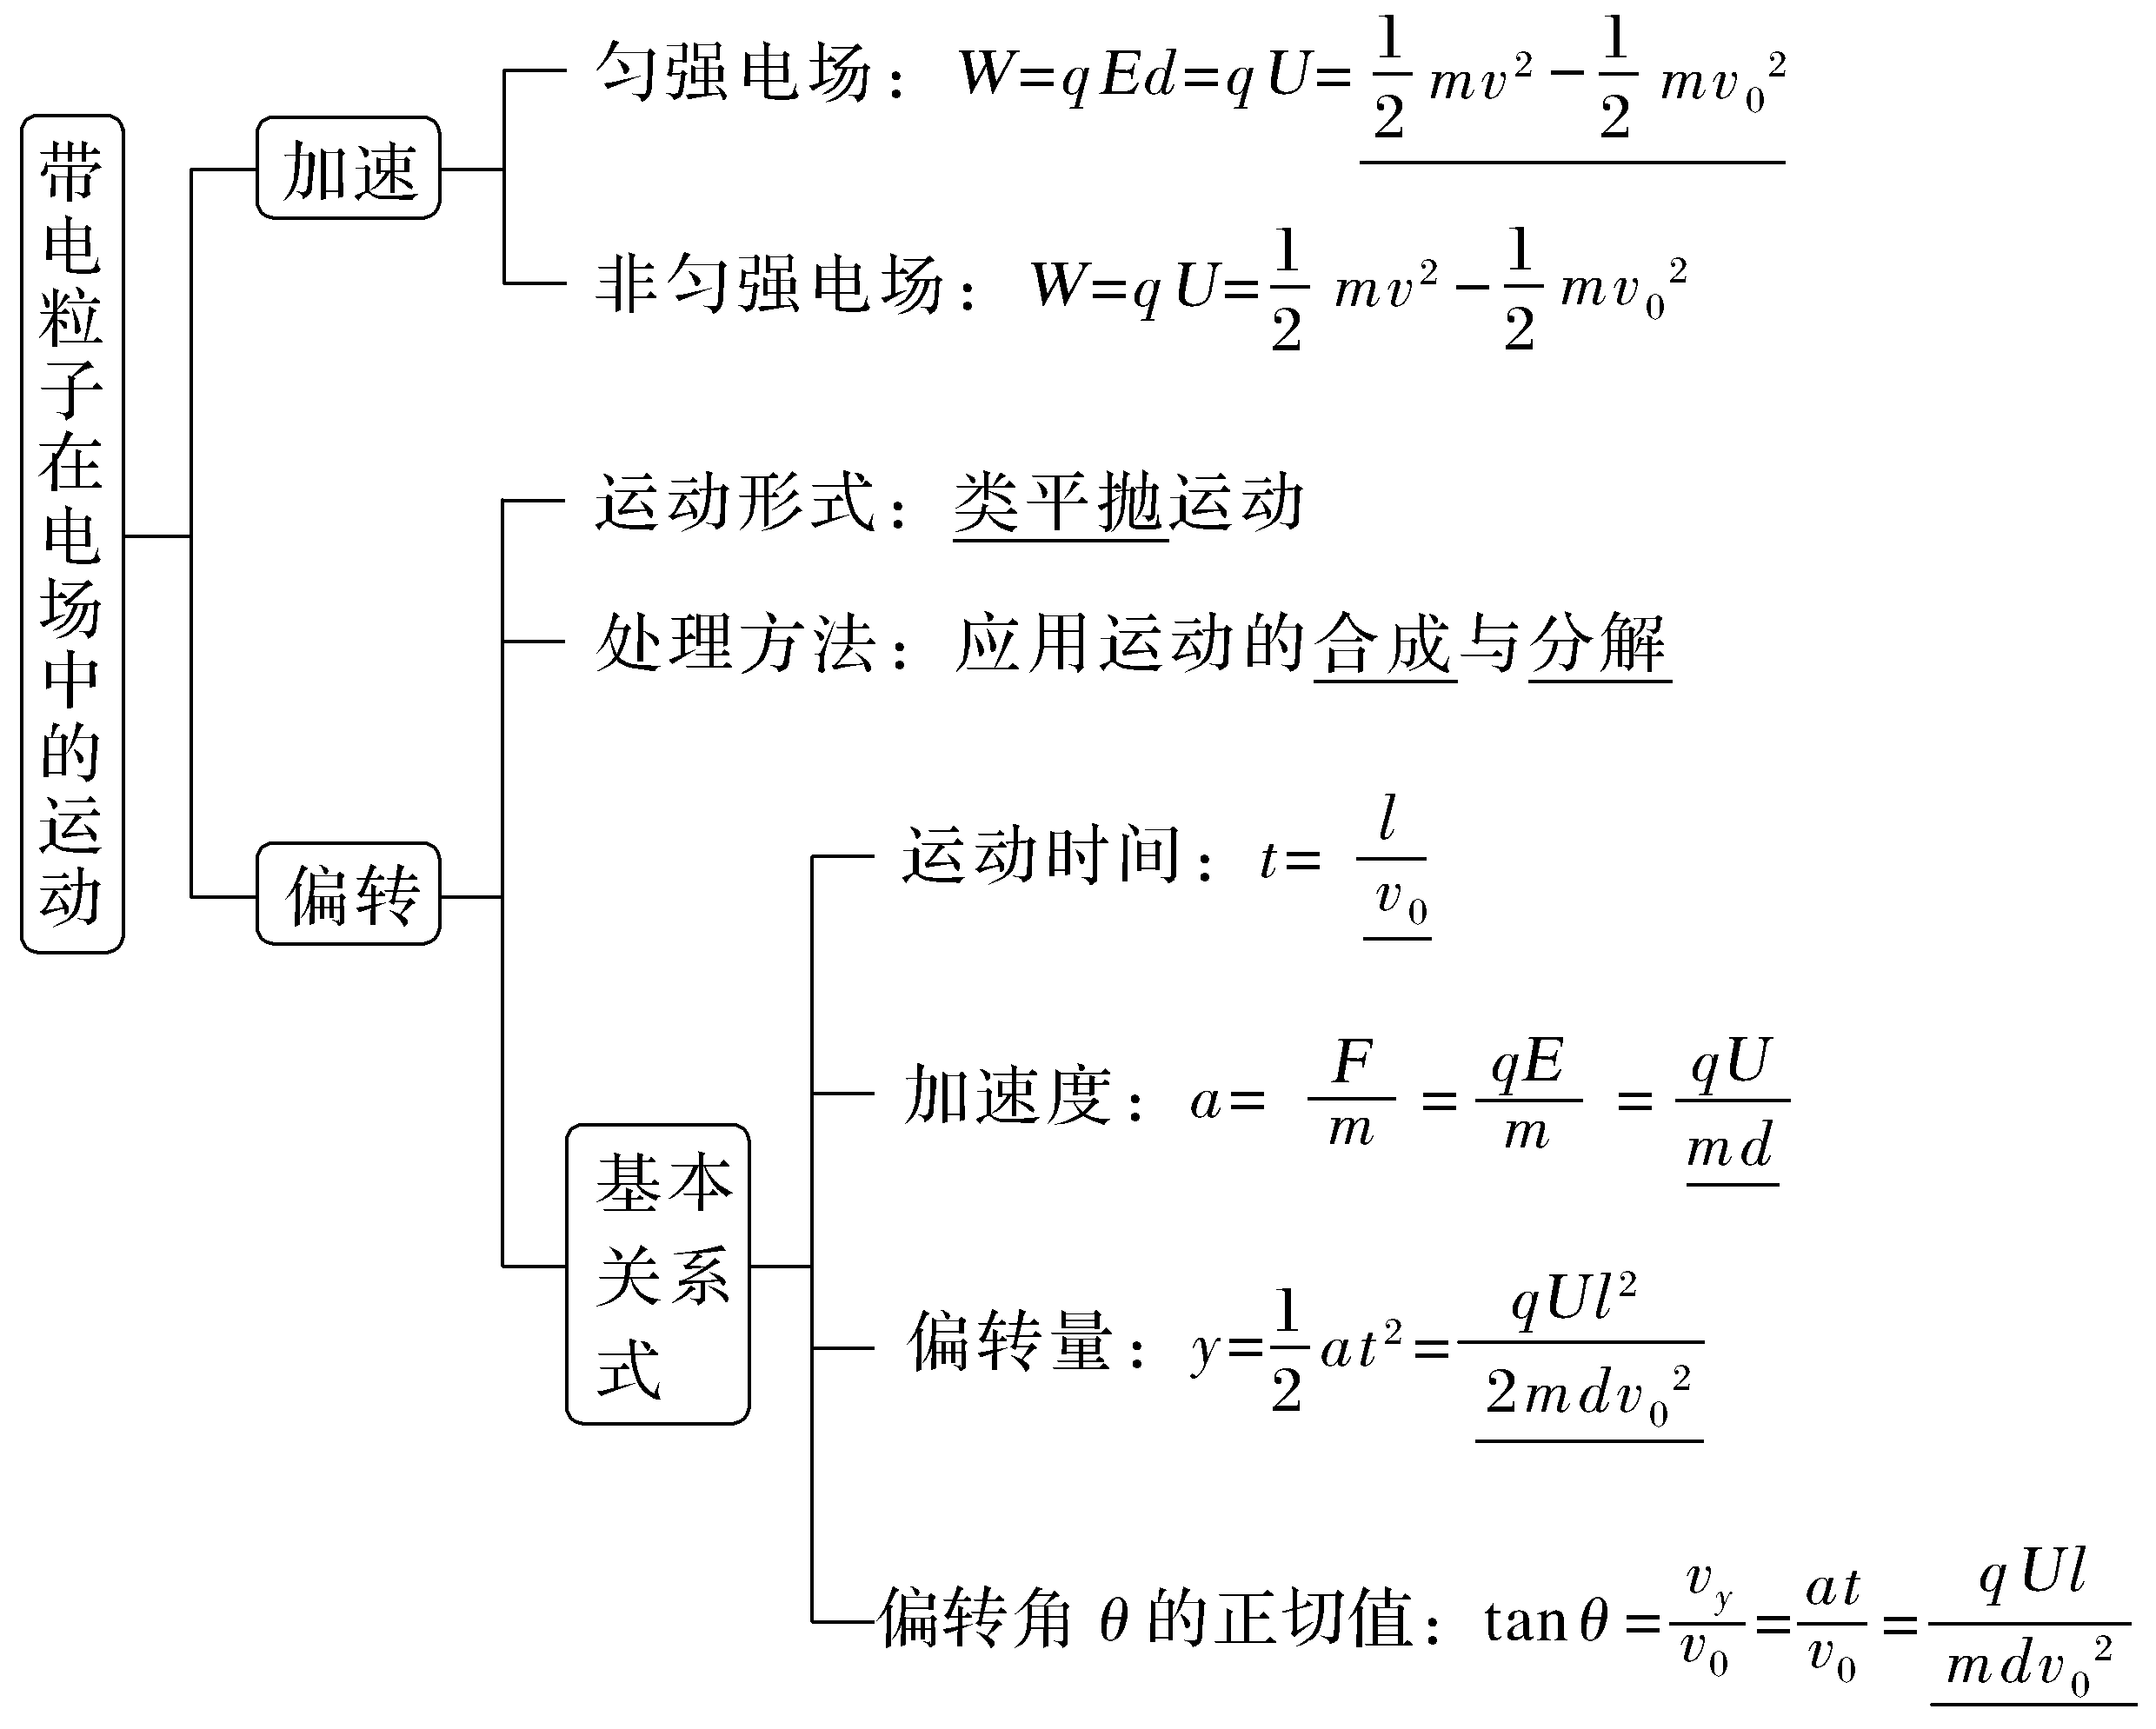
1.思考判断
(1)带电粒子在匀强电场中只能做类平抛运动。(×)
(2)带电粒子在电场中,只受静电力时,也可以做匀速圆周运动。(√)
2.带电粒子沿水平方向射入竖直向下的匀强电场中,运动轨迹如图所示,粒子在相同的时间内( )
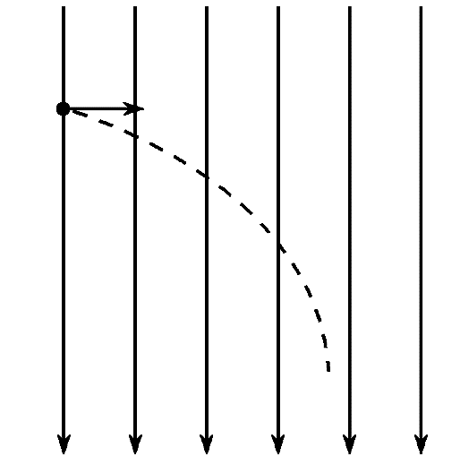
A.位置变化相同
B.速度变化相同
C.速度偏转的角度相同
D.动能变化相同
答案 B
考点一 带电粒子在电场中的直线运动
1.做直线运动的条件
(1)粒子所受合外力F_{合}=0,粒子做匀速直线运动。
(2)粒子所受合外力F_{合}≠0且与初速度共线,带电粒子将做加速直线运动或减速直线运动。
2.用动力学观点分析
a=$\frac{qE}{m}$,E=$\frac{U}{d}$,v²-${v_{0}}^{2}$=2ad
3.用功能观点分析
匀强电场中:W=qEd=qU=$\frac{1}{2}$mv²-$\frac{1}{2}$m${v_{0}}^{2}$
非匀强电场中:W=qU=$\frac{1}{2}$mv²-$\frac{1}{2}$m${v_{0}}^{2}$
角度 带电粒子在匀强电场中的直线运动
例1 (2025·四川卷,13)如图所示,真空中固定放置两块较大的平行金属板,板间距为d,下极板接地,板间匀强电场大小恒为E。现有一质量为m、电荷量为q(q>0)的金属微粒,从两极板中央O点由静止释放。若微粒与极板碰撞前后瞬间机械能不变,碰撞后电性与极板相同,所带电荷量的绝对值不变。不计微粒重力。求:
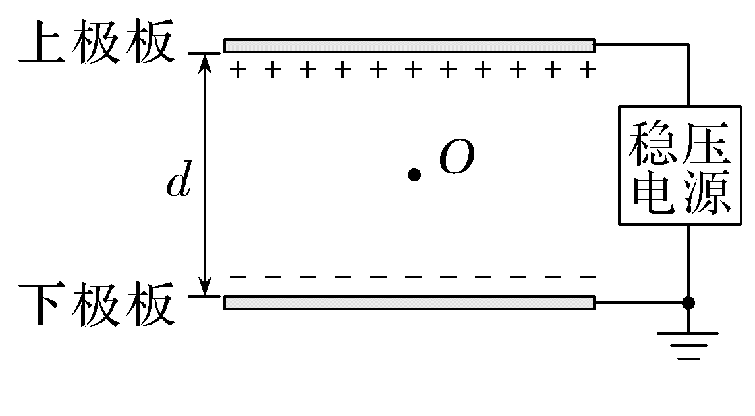
(1)微粒第一次到达下极板所需时间;
(2)微粒第一次从上极板回到O点时的动量大小。
答案 (1)$\sqrt{\frac{md}{qE}}$ (2)2$\sqrt{qEmd}$
解析 (1)由牛顿第二定律有qE=ma
由运动学公式有$\frac{d}{2}$=$\frac{1}{2}$at²
联立解得微粒第一次到达下极板的时间t=$\sqrt{\frac{md}{qE}}$。
(2)法一 动力学观点
微粒第一次到达下极板时的速度大小为
v₁=at=$\sqrt{\frac{qEd}{m}}$
由题意知微粒与极板碰撞后速度大小不变,碰撞后电性与极板相同,所带电荷量不变,在极板间运动的加速度大小不变,设微粒碰后第一次到达上极板时的速度大小为v₂,则有${v_{2}}^{2}$-${v_{1}}^{2}$=2ad
解得v₂=$\sqrt{\frac{3qEd}{m}}$
设微粒第一次从上极板回到O点时的速度大小为v₃,
同理可得${v_{3}}^{2}$-${v_{2}}^{2}$=2a·$\frac{d}{2}$
代入解得v₃=2$\sqrt{\frac{qEd}{m}}$
故微粒第一次从上极板回到O点时的动量大小为p=mv₃=2$\sqrt{qEmd}$。
法二 功能观点
微粒从静止释放到第一次从上极板回到O点的过程,静电力始终对微粒做正功,由动能定理有
qE·2d=$\frac{1}{2}$mv²
微粒第一次从上极板回到O点时的动量大小
p=mv
解得p=2$\sqrt{qEmd}$。
拓展 若微粒与下极板第一次碰后撤去稳压电源,且上极板不固定,当微粒与上极板碰后上极板向上移动$\frac{d}{2}$(碰撞过程上极板电荷量认为不变,微粒原速率弹回),求微粒第一次从上极板碰后回到O点的动能。
答案 2qEd
解析 两极板带电荷量不变,改变两板间距离时两板间的电场强度保持不变,由动能定理有
qE·$\frac{d}{2}$=E_{k}-$\frac{1}{2}$m${v_{2}}^{2}$
解得E_{k}=2qEd。
总结提升 带电粒子在匀强电场中的直线运动问题的分析方法
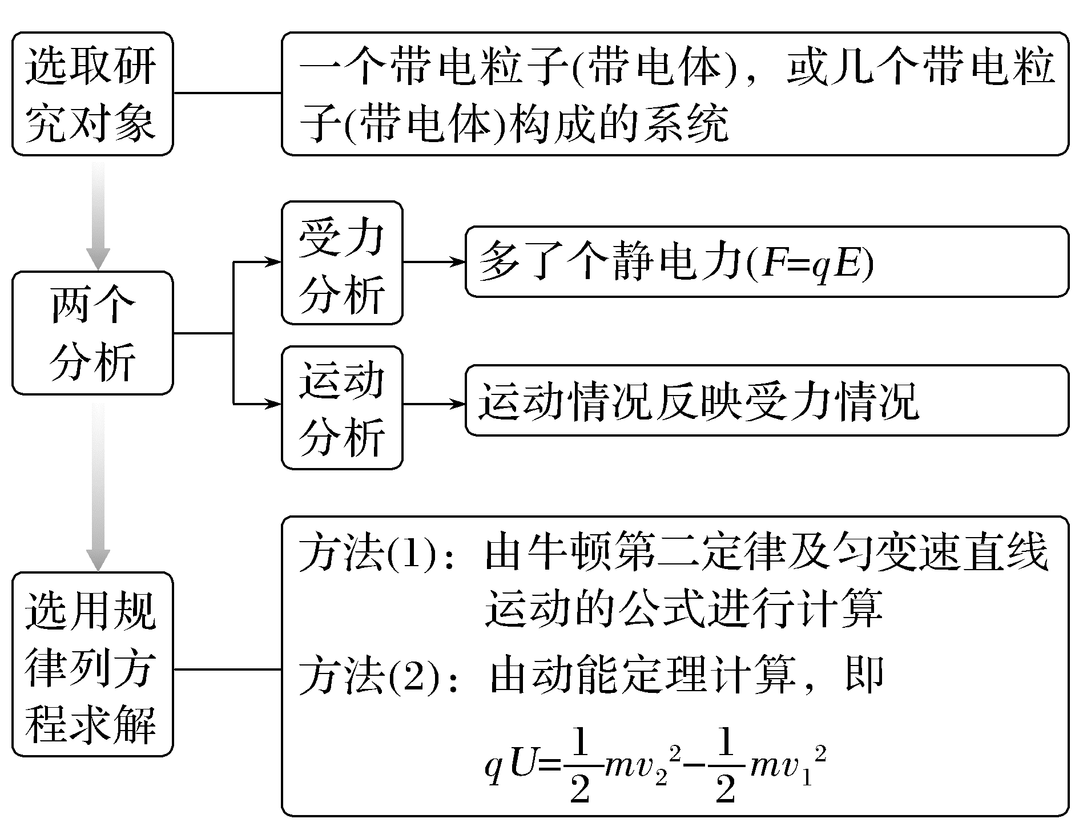
角度 带电粒子在交变电场中的直线运动
例2 (多选)如图甲所示,A、B是一对平行的金属板,在两板间加上一周期为T的交流电压U,A板的电势φ_{A}=0,B板的电势φ_{B}随时间的变化规律如图乙所示。现有一电子从A板上的小孔进入两板间的电场区域内,设电子的初速度和重力的影响可忽略不计。则( )
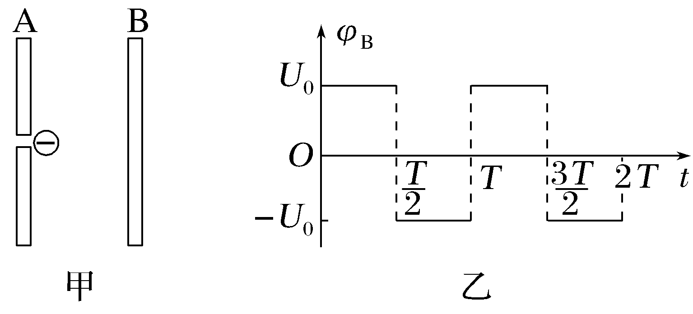
A.若电子是在t=0时刻进入的,它将一直向B板运动
B.若电子是在t=$\frac{T}{8}$时刻进入的,它可能时而向B板运动,时而向A板运动,最后打在B板上
C.若电子是在t=$\frac{3T}{8}$时刻进入的,它可能时而向B板运动,时而向A板运动,最后打在B板上
D.若电子是在t=$\frac{T}{2}$时刻进入的,它可能时而向B板运动,时而向A板运动
答案 AB
解析 根据电子进入电场后的受力和运动情况,作出如图所示的图像。由图(d)可知,当电子在t=0时刻进入电场时,电子一直向B板运动,故A正确;若电子在t=$\frac{T}{8}$时刻进入电场,向B板运动的位移大于向A板运动的位移,最后仍能打在B板上,故B正确;若电子在t=$\frac{3T}{8}$时刻进入电场,在第一个周期电子即返回至A板,故C错误;若电子是在t=$\frac{T}{2}$时刻进入,它一靠近小孔便受到排斥力,根本不能进入电场,故D错误。
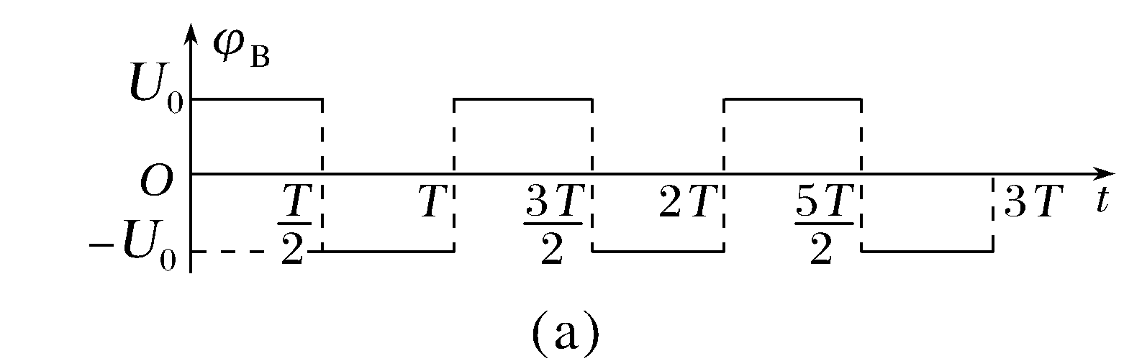
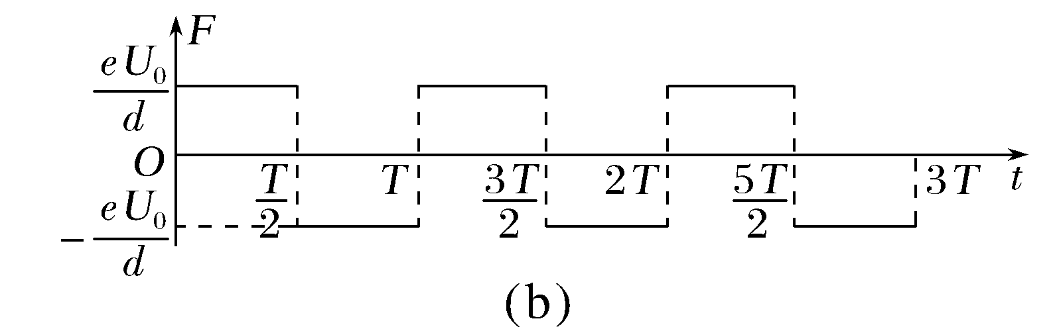
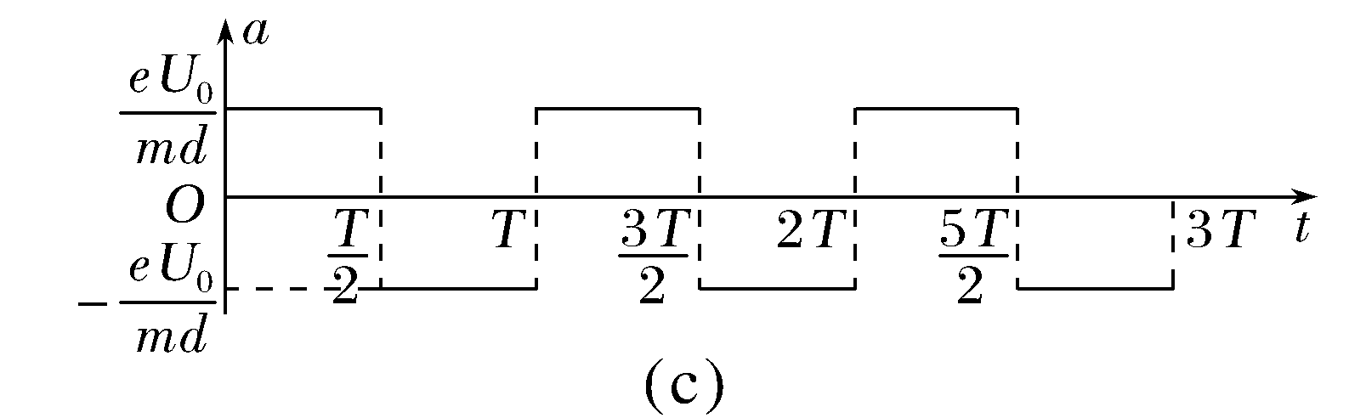
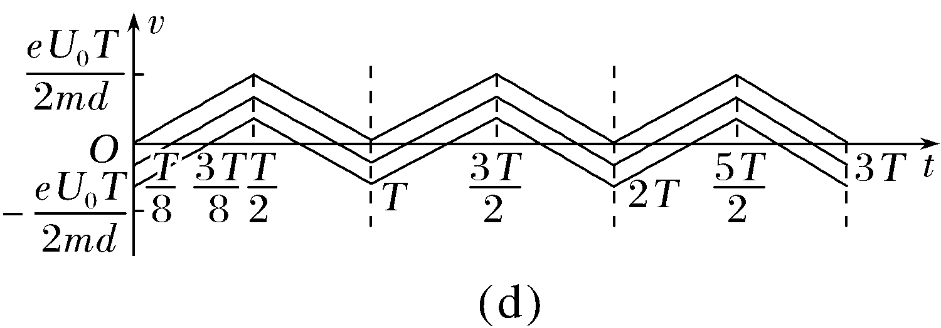
拓展 若已知电子质量为m、电荷量大小为e,电子仅在静电力作用下,在t=$\frac{T}{4}$时刻从A板的小孔处由静止释放进入两极板间运动,恰好到达B板。求:
(1)A、B两板间的距离;
(2)电子在两板间的最大速度。
答案 (1)$\sqrt{\frac{eU_{0}T^{2}}{16m}}$ (2)$\sqrt{\frac{eU_{0}}{m}}$
解析 (1)电子在t=$\frac{T}{4}$时刻从A板的小孔处由静止释放恰好打在B板上,则电子先加速后减速,在t=$\frac{3}{4}$T时刻到达B板且速度为零,设两板的间距为d,电子的加速度大小为a=$\frac{eU_{0}}{md}$,则有d=2×$\frac{1}{2}$a${\left(\frac{T}{4}\right)}^{2}$,解得d=$\sqrt{\frac{eU_{0}T^{2}}{16m}}$。
(2)由题意可知,经过$\frac{T}{4}$时间电子速度最大,则最大速度为v_{m}=a·$\frac{T}{4}$=$\sqrt{\frac{eU_{0}}{m}}$。

在画速度—时间图像时,要注意以下几点
(1)带电粒子进入电场的时刻。
(2)速度—时间图像的斜率表示加速度,因此加速度相同的运动图像(v-t图像)一定是平行的直线。
(3)图线与时间轴围成的“面积”表示位移,且在横轴上方所围成的“面积”为正,在横轴下方所围成的“面积”为负。
(4)注意对称性和周期性变化关系的应用。
(5)图线与横轴有交点,表示此时速度为零;对于运动很复杂,不容易画出速度—时间图像的问题,还应逐段分析求解。
考点二 带电粒子在电场中的偏转
角度 带电粒子在匀强电场中的偏转
1.带电粒子在电场中偏转问题的两个重要结论
(1)不同的带电粒子从静止开始经过同一电场加速后再从同一偏转电场射出时,偏移量和偏转角总是相同的。
证明:由qU₀=$\frac{1}{2}$m${v_{0}}^{2}$
y=$\frac{1}{2}$at²=$\frac{1}{2}$·$\frac{qU_{1}}{md}$·${\left(\frac{l}{v_{0}}\right)}^{2}$
tan θ=$\frac{v_{y}}{v_{0}}$=$\frac{at}{v_{0}}$=$\frac{qU_{1}l}{md{v_{0}}^{2}}$
得y=$\frac{U_{1}l^{2}}{4U_{0}d}$,tan θ=$\frac{U_{1}l}{2U_{0}d}$
可见y和tan θ与粒子的q、m无关。
(2)粒子经电场偏转后射出,合速度方向的反向延长线与初速度方向延长线的交点O为粒子水平位移的中点,即O到偏转电场边缘的距离为$\frac{l}{2}$。
2.处理带电粒子的偏转问题的方法
运动的  分解法 | 将带电粒子的运动分解为沿静电力方向的匀加速直线运动和垂直静电力方向的匀速直线运动
功能  关系 | 当讨论带电粒子的末速度v时也可以从能量的角度进行求解:qU_{y}=$\frac{1}{2}$mv²-$\frac{1}{2}$m${v_{0}}^{2}$,其中U_{y}=$\frac{U}{d}$y,指运动过程初、末位置两点间的电势差
例3 (多选)如图所示,水平平行板电容器间距为d,电源电压恒定。闭合开关S,板间电场稳定后,一电子以初速度v从平行板左端水平射入,经过时间t离开平行板间电场时速度与水平方向夹角为θ,静电力对电子做功为W,电子在屏上所产生光点的竖直偏移量为y;若保持开关S闭合,将两板间距调整为2d,电子仍然以初速度v水平射入,不计电子重力,则( )
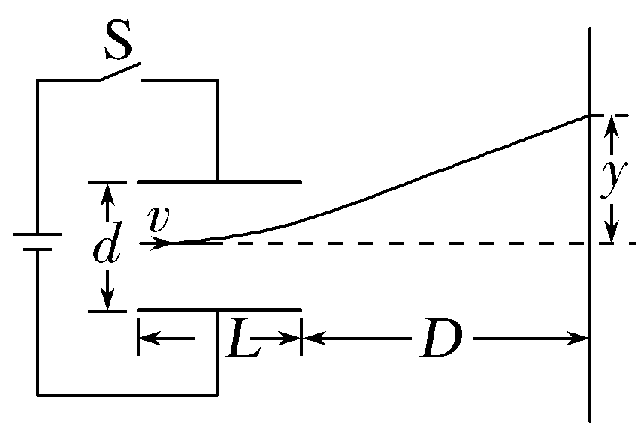
A.电子通过平行板电容器的时间是t
B.平行板间电场对电子做功是$\frac{1}{2}$W
C.电子离开平行板间电场时速度与水平方向夹角是$\frac{1}{2}$θ
D.电子在屏上所产生的光点的竖直偏移量是$\frac{1}{2}$y
答案 AD
解析 电子在平行板电容器间水平方向是匀速直线运动,所以电子通过平行板电容器的时间是t,故A正确;电子在平行板电容器间竖直偏移量y₁=$\frac{1}{2}$at²=$\frac{qU}{2md}$t²,平行板间静电力对电子做功为W=qEy₁=$\frac{qU}{d}$·$\frac{qU}{2md}$t²=$\frac{q^{2}U^{2}t^{2}}{2md^{2}}$,将两板间距调整为2d,则W'=$\frac{1}{4}$W,故B错误;电子离开平行板间电场时速度与水平方向夹角正切值是tan θ=$\frac{v_{y}}{v}$=$\frac{at}{v}$=$\frac{qU}{mdv}$t,将两板间距调整为2d,则tan θ'=$\frac{1}{2}$tan θ,故C错误;电子在屏上所产生的光点的竖直偏移量为y=y₁+y₂=$\frac{qUt^{2}}{2md}$+Dtan θ,将两板间距调整为2d,则y'=$\frac{1}{2}$y,故D正确。
计算粒子打到屏上的位置离屏中心距离的方法
(1)y=y₀+Ltan θ(L为屏到偏转电场的水平距离)。
(2)y=$\left(\frac{l}{2}+L\right)$tan θ(l为偏转电场宽度)。
(3)y=y₀+v_{y}·$\frac{L}{v_{0}}$。
(4)根据三角形相似有$\frac{y}{y_{0}}$=$\frac{\frac{l}{2}+L}{\frac{l}{2}}$。
例4 (2025·江苏卷,13)如图所示,在电场强度为E、方向竖直向下的匀强电场中,两个相同的带正电粒子a、b同时从O点以初速度v₀射出,速度方向与水平方向夹角均为θ。已知粒子的质量为m,电荷量为q,不计重力及粒子间相互作用。求:
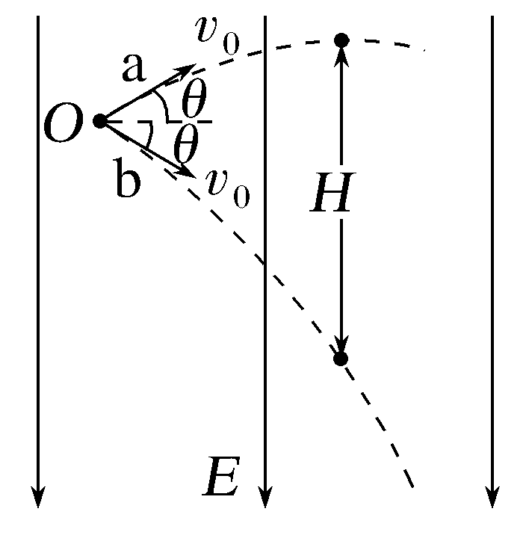
(1)a运动到最高点的时间t;
(2)a到达最高点时,a、b间的距离H。
答案 (1)$\frac{mv_{0}sin θ}{qE}$ (2)$\frac{2m{v_{0}}^{2}sin^{2}θ}{qE}$
解析 (1)带电粒子在匀强电场中做类抛体运动,粒子a的运动可分解为水平方向上的匀速直线运动和竖直方向上加速度大小为a的匀变速直线运动,在竖直方向上有qE=ma
v₀sin θ=at
解得t=$\frac{mv_{0}sin θ}{qE}$。
(2)水平方向上,a、b均以v₀cos θ做匀速直线运动,竖直方向上,规定向上为正方向,a以v₀sin θ为初速度、以-a为加速度做匀减速运动,b以-v₀sin θ为初速度、以-a为加速度做匀加速直线运动
竖直方向上,粒子a的位移
y_{a}=v₀sin θ·t-$\frac{1}{2}$at²
粒子b的位移y_{b}=-v₀sin θ·t-$\frac{1}{2}$at²
又H=y_{a}-y_{b}
联立解得H=$\frac{2m{v_{0}}^{2}sin^{2}θ}{qE}$。
角度 带电粒子在交变电场中的偏转
1.带电粒子在交变电场中的偏转
通常只讨论所加电压大小不变、方向做周期性变化(如方波)的情形。当带电粒子以初速度v₀垂直于电场方向射入时,沿初速度方向的分运动为匀速直线运动,沿电场方向的分运动具有周期性。
2.分析方法
根据电场变化的特点,利用牛顿第二定律正确地判断粒子的运动情况。根据电场的变化情况,分段求解带电粒子运动的末速度、位移等。
3.对于锯齿波和正弦波等电压产生的交变电场,若粒子穿过板间的时间极短,带电粒子穿过电场瞬间可认为是在匀强电场中运动。
例5 (2025·甘肃卷,7)离子注入机是研究材料辐照效应的重要设备,其工作原理如图甲所示。从离子源S释放的正离子(初速度视为零)经电压为U₁的电场加速后,沿OO'方向射入电压为U₂的电场(OO'为平行于两极板的中轴线)。极板长度为l、间距为d,U₂-t关系如图乙所示。长度为a的样品垂直放置在距U₂极板右侧L处,样品中心位于O'点。假设单个离子在通过U₂区域的极短时间内,电压U₂可视为不变,当U₂=±U_{m}时,离子恰好从两极板的边缘射出。不计重力及离子之间的相互作用。下列说法正确的是( )
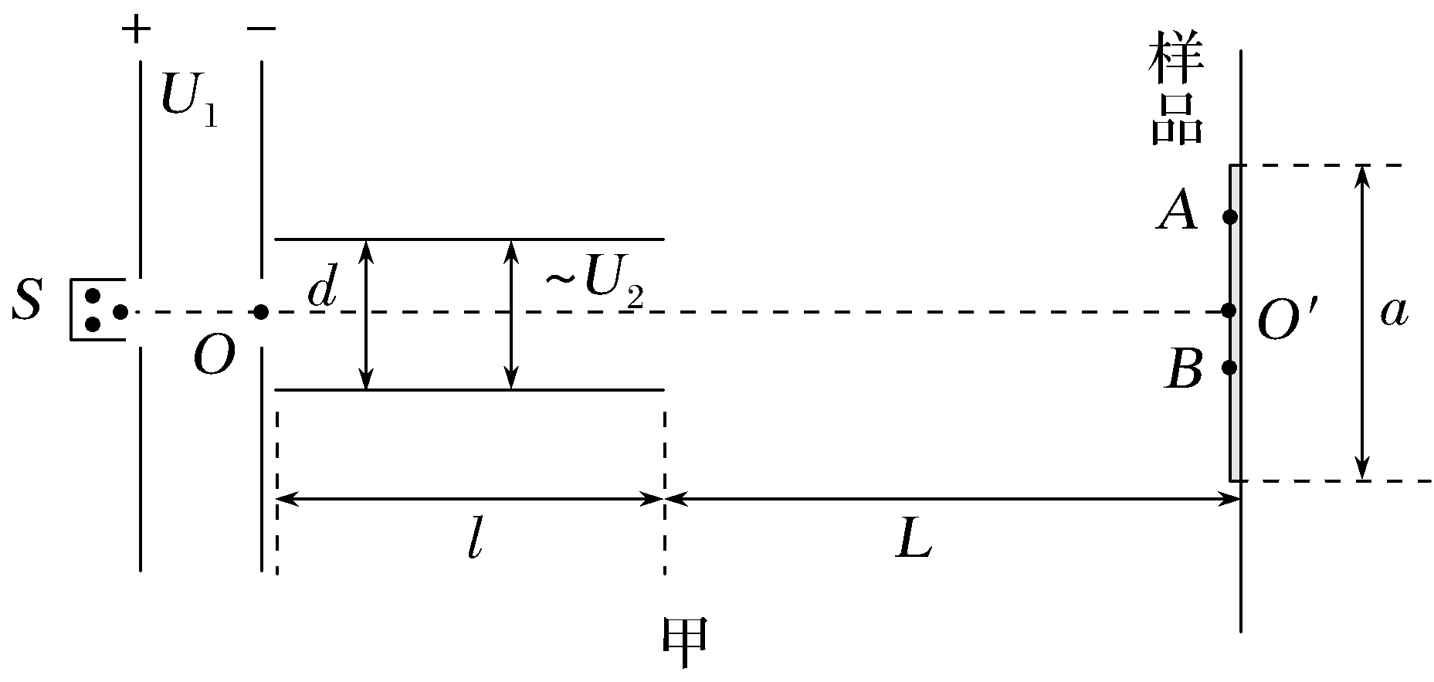
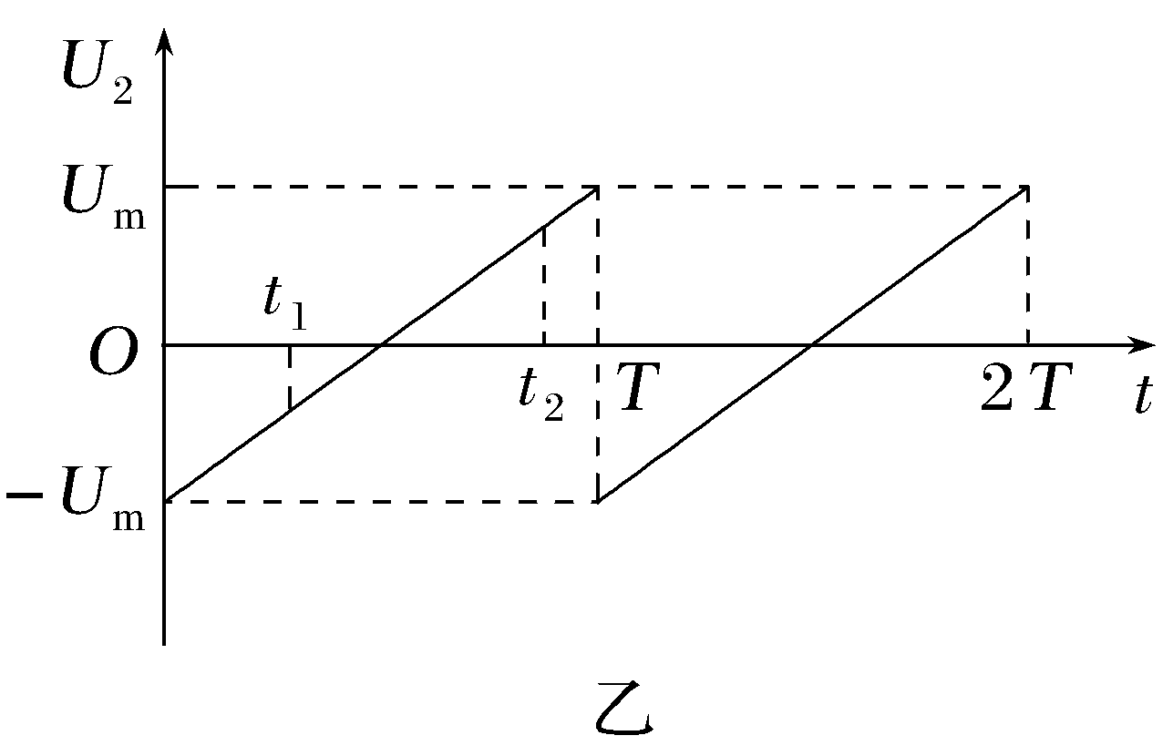
A.U₂的最大值U_{m}=$\frac{d^{2}}{l^{2}}$U₁
B.当U₂=±U_{m}且L=$\frac{(a-d)l}{2d}$时,离子恰好能打到样品边缘
C.若其他条件不变,要增大样品的辐照范围,需增大U₁
D.在t₁和t₂时刻射入U₂的离子,有可能分别打在A点和B点
答案 B
解析 离子在加速电场中被加速时,有qU₁=$\frac{1}{2}$m${v_{0}}^{2}$,在偏转电场中做类平抛运动,当U₂=±U_{m},离子恰好从两极板边缘射出时,则有l=v₀t,$\frac{d}{2}$=$\frac{1}{2}$·$\frac{qU_{m}}{dm}$t²,解得U_{m}=$\frac{2d^{2}}{l^{2}}$U₁,故A错误;当U₂=±U_{m}时,若恰能打到样品边缘,有$\frac{\frac{d}{2}}{\frac{a}{2}}$=$\frac{\frac{l}{2}}{\frac{l}{2}+L}$,解得L=$\frac{(a-d)l}{2d}$,故B正确;根据y=$\frac{1}{2}$·$\frac{qU_{m}}{dm}$t²=$\frac{U_{m}l^{2}}{4dU_{1}}$,结合几何关系$\frac{\frac{l}{2}}{y}$=$\frac{\frac{l}{2}+L}{Y}$得Y=$\frac{U_{m}l(l+2L)}{4dU_{1}}$,可知若其他条件不变,要增加样品的辐照范围,则需减小U₁,故C错误;由题图乙可知,t₁时刻所加电压小于t₂时刻所加的电压,则t₁时刻射入离子的竖直位移小于t₂时刻射入离子的竖直位移,不可能分别打在A点和B点,故D错误。
A级 基础对点练
对点练1 带电粒子在电场中的直线运动
1.(2026·黑龙江牡丹江高三阶段检测)如图甲所示,两平行正对的金属板A、B间加有如图乙所示的交流电压,一重力可忽略不计的带正电粒子被固定在两板的正中间P处。若在t₀$\left(\frac{T}{4}<t_{0}<\frac{T}{2}\right)$时刻由静止释放该粒子,关于该粒子的运动正确的是( )
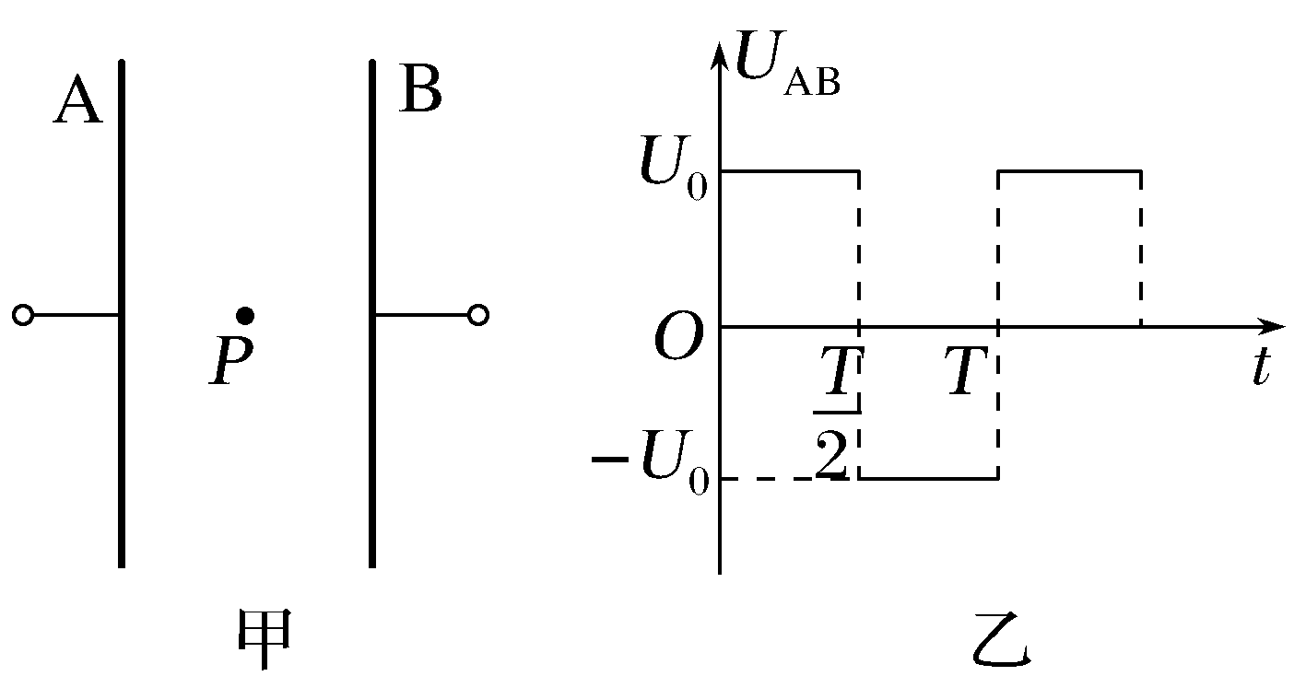
A.一开始向左运动,最后打到A板上
B.一开始向右运动,最后打到A板上
C.一开始向左运动,最后打到B板上
D.一开始向右运动,最后打到B板上
答案 B
解析 若在$\frac{T}{4}$<t₀<$\frac{T}{2}$时刻由静止释放该粒子,开始时A板电势高,则带电粒子先加速向B板运动,再减速运动至速度为零,然后再反方向向左加速运动、再减速运动至速度为零,如此反复运动,每次向右运动的距离小于向左运动的距离,最终打在A板上,故B正确。
2.(2025·云南建水模拟)在如图所示的电路中,充电已完成,电子由静止开始从A板向B板运动,到达B板时的速度为v,不计电子重力,下列判断正确的是( )
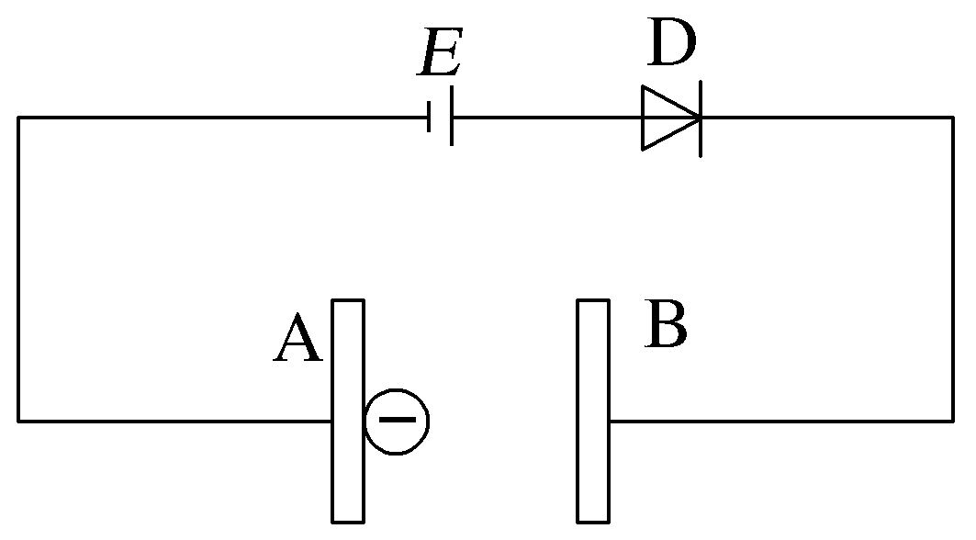
A.若增大两板间的距离,则电子到达B板的速度v不变
B.若增大两板间的距离,则电子到达B板的速度v增大
C.若减小两板间的距离,则电子到达B板的速度v增大
D.若减小两板间的距离,则电子到达B板的速度v减小
答案 B
解析 若增大两板间的距离d,根据C=$\frac{ε_{r}S}{4πkd}$可知,电容减小,由于存在二极管(单向导电性),可知电容器放不了电,则电容器Q不变,根据E=$\frac{U}{d}$,C=$\frac{Q}{U}$,联立解得E=$\frac{4πkQ}{ε_{r}S}$,可知极板间电场强度不变,粒子受到的静电力不变,由于极板间距增大,则静电力做功增大,电子到达B板的速度v增大,故A错误,B正确;若减小两板间的距离d,可知电容增大,可知电容器充电,又由于此时两极板间电压不变,根据W=qU,可知静电力做功不变,电子到达B板的速度v不变,故C、D错误。
3.如图所示,倾斜放置的平行板电容器两极板与水平面夹角为θ,极板间距为d,带负电的微粒质量为m、带电荷量大小为q,从极板M的左边缘A处以初速度v₀水平射入,沿直线运动并从极板N的右边缘B处射出,重力加速度为g,则( )
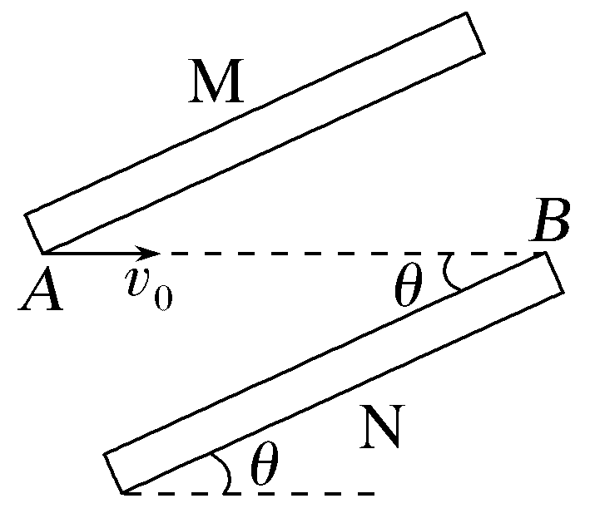
A.微粒到达B点时动能为$\frac{1}{2}$m${v_{0}}^{2}$
B.微粒的加速度大小等于gsin θ
C.两极板的电势差U_{MN}=$\frac{mgd}{qcosθ}$
D.微粒从A点到B点的过程,电势能减少$\frac{mgd}{cosθ}$
答案 C
解析 微粒受力情况如图所示,微粒受到静电力和重力,由A到B做直线运动,合力方向沿水平方向,由此可知,静电力方向垂直于极板斜向左上方,合力方向水平向左,微粒做减速运动,微粒到达B点时动能小于$\frac{1}{2}$m${v_{0}}^{2}$,故A错误;根据qEsin θ=ma,qEcos θ=mg,解得E=$\frac{mg}{qcos θ}$,a=gtan θ,故B错误;两极板的电势差U_{MN}=Ed=$\frac{mgd}{qcos θ}$,故C正确;微粒从A点到B点的过程,静电力做负功,电势能增加,电势能增加量为qU_{MN}=$\frac{mgd}{cos θ}$,故D错误。
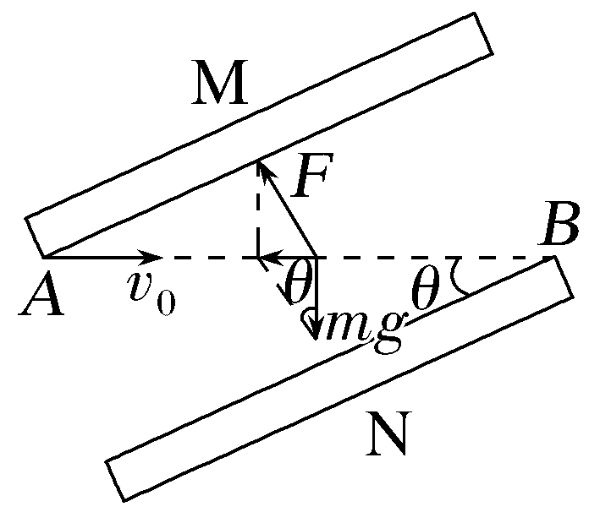
对点练2 带电粒子在电场中的偏转
4.如图所示,平行板电容器板间电压为U,板间距为d,两板间为匀强电场,让质子流以初速度v₀垂直电场射入,沿a轨迹落到下板的中央。现只改变其中一条件,使质子沿b轨迹落到下板边缘,则可采取的措施是(忽略重力影响)( )
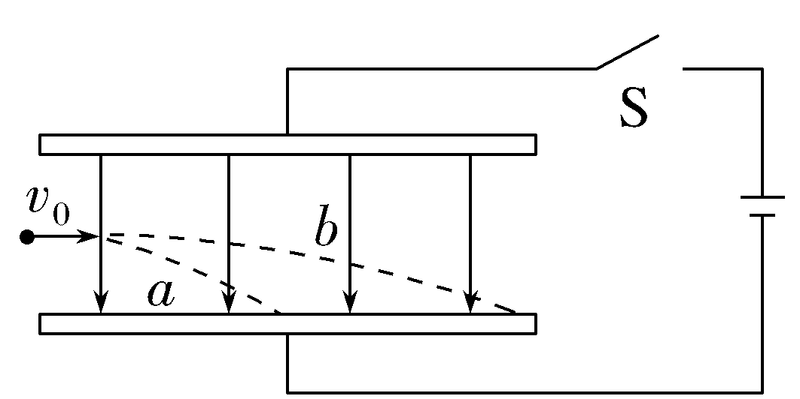
A.开关S断开
B.初速度变为3v₀
C.板间电压变为$\frac{U}{4}$
D.上板竖直移动,使板间距变为2d
答案 C
解析 断开开关,极板上的电压不变,两板间电场强度不变,质子的运动轨迹不变,故A错误;根据x=v₀t,a=$\frac{qU}{md}$,y=$\frac{1}{2}$at²,可得y=$\frac{qUx^{2}}{2md{v_{0}}^{2}}$,质子沿b轨迹从下板边缘射出时,竖直位移y不变,水平位移x变为原来的两倍,则可采取的措施是初速度变为2v₀,或板间电压变为$\frac{U}{4}$,或上板上移使板间距变为4d,故B、D错误,C正确。
5.(2026·河南南阳月考)如图,平行板电容器的两极板均水平放置,质子$(_{1}^{1}$H)、氘核$(_{1}^{2}$H)和α粒子$(_{2}^{4}$He)都沿两极板间中线OO'方向垂直于电场线射入板间的匀强电场,射出后都打在同一个与OO'垂直紧靠极板右侧边缘的荧光屏上,使荧光屏上出现亮点。不计粒子重力,则( )
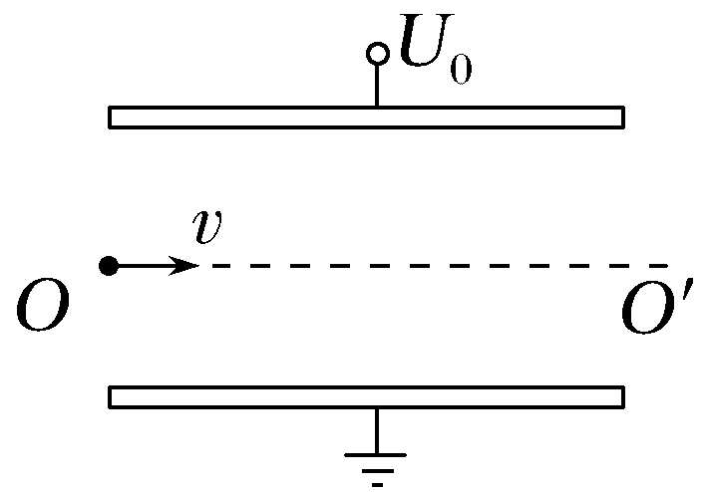
A.若它们射入电场时的速度相等,在荧光屏上将出现3个亮点
B.若它们是由同一个电场从静止加速后射入此偏转电场的,在荧光屏上将出现3个亮点
C.若它们射入电场时的动能相等,在荧光屏上将出现2个亮点
D.若它们射入电场时的质量与速度的乘积相等,在荧光屏上将出现1个亮点
答案 C
解析 三个粒子进入匀强电场中均做类平抛运动,则有L=v₀t,a=$\frac{qE}{m}$,y=$\frac{1}{2}$at²,联立得y=$\frac{qEL^{2}}{2m{v_{0}}^{2}}$,若它们射入电场时的速度相等,则y与比荷成正比,而三个粒子中质子的比荷最大,氘核和α粒子的比荷相等,则在荧光屏上将出现2个亮点,故A错误;若它们是由同一个电场从静止加速后射入此偏转电场的,在加速电场中,由动能定理有qU=$\frac{1}{2}$m${v_{0}}^{2}$,可得y=$\frac{EL^{2}}{4U}$,则y都相同,荧光屏上只出现1个亮点,故B错误;由y=$\frac{qEL^{2}}{2m{v_{0}}^{2}}$可知,若它们射入电场时的动能相等,则y与q成正比,在荧光屏上将只出现2个亮点,故C正确;若它们射入电场时的质量与速度的乘积相等,根据y=$\frac{qEL^{2}}{2m{v_{0}}^{2}}$=$\frac{qmEL^{2}}{2(mv_{0})^{2}}$可知,y与qm成正比,三个粒子的qm都不同,则在荧光屏上将出现3个亮点,故D错误。
6.如图甲,一带电粒子沿平行板电容器中线MN以速度v平行于极板进入(记为t=0时刻),同时在两板上加一按图乙变化的电压。已知粒子比荷为k,带电粒子只受静电力的作用且不与极板发生碰撞,经过一段时间,粒子以平行极板方向的速度射出。则下列说法正确的是( )
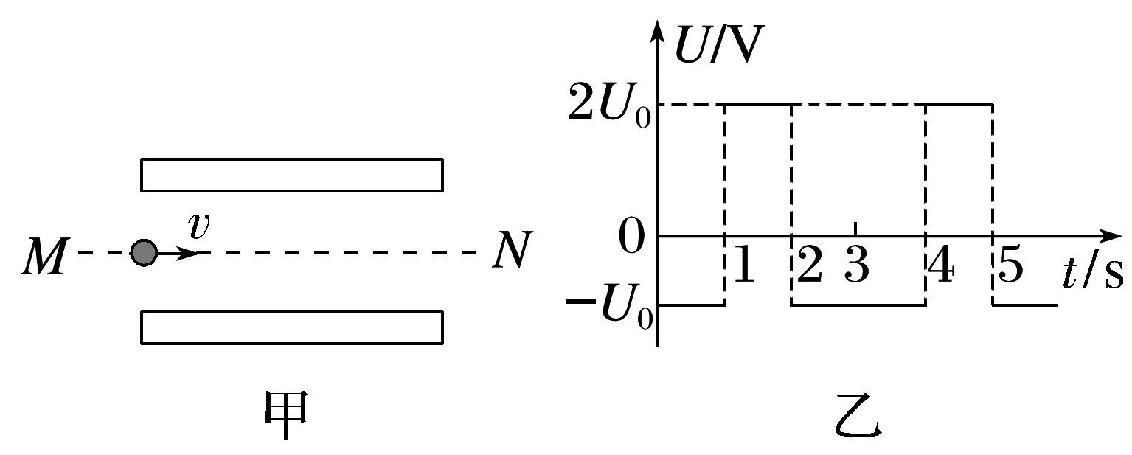
A.粒子射出时间可能为t=4 s
B.粒子射出的速度大小为2v
C.极板长度满足L=3vn(n=1,2,3,…)
D.极板间最小距离为$\sqrt{\frac{3kU_{0}}{2}}$
答案 D
解析 粒子进入电容器后,在平行于极板方向做匀速直线运动,垂直于极板方向运动的v-t图像如图所示,因为粒子平行极板射出,可知粒子垂直极板的分速度为0,所以射出时刻可能为1.5 s、3 s、4.5 s、…,满足t=1.5n(n=1、2、3、…),粒子射出的速度大小必定为v,故A、B错误;极板长度L=v·1.5n(n=1、2、3、…),故C错误;因为粒子不跟极板碰撞,则应满足$\frac{d}{2}$≥$\frac{1}{2}$v_{y}×1.5 s,其中v_{y}=a×1 s,a=$\frac{qU_{0}}{md}$,联立解得d≥$\sqrt{\frac{3kU_{0}}{2}}$,故D正确。
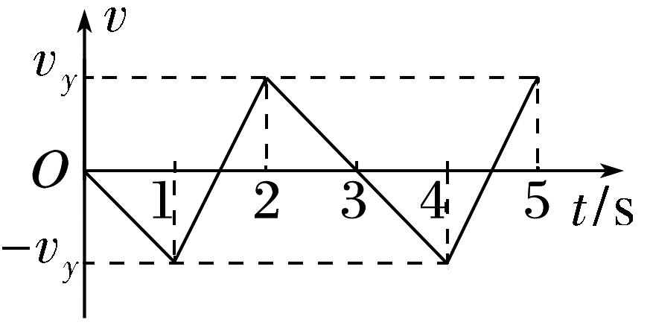
B级 综合提升练
7.(多选)(2026·云南玉溪高三月考)我国霍尔推进器技术世界领先,其简化的工作原理如图所示。放电通道两端电极间存在一加速电场,该区域内有一与电场近似垂直的约束磁场(未画出)用于提高工作物质被电离的比例。工作时,工作物质氙气进入放电通道后被电离为氙离子,再经电场加速喷出,形成推力。某次测试中,氙气被电离的比例为95%,氙离子喷射速度为1.6×10⁴ m/s,推进器产生的推力为80 mN。已知氙离子的比荷为7.3×10⁵ C/kg;计算时,取氙离子的初速度为零,忽略磁场对离子的作用力及粒子之间的相互作用,则( )
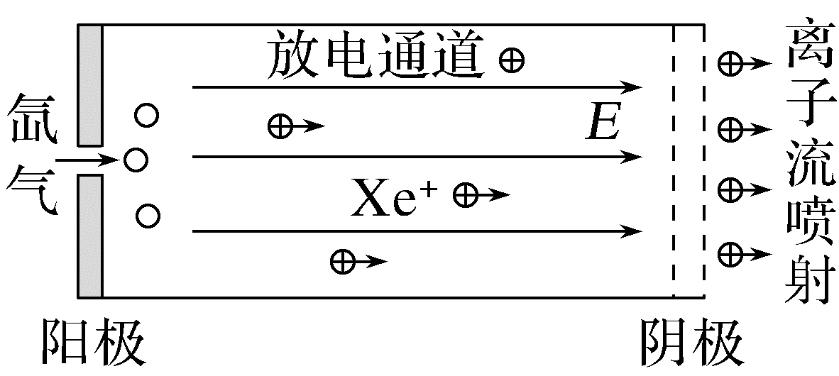
A.氙离子的加速电压约为175 V
B.氙离子的加速电压约为700 V
C.氙离子向外喷射形成的电流约为37 A
D.每秒进入放电通道的氙气质量约为5.3×10⁻⁶ kg
答案 AD
解析 设一个氙离子所带电荷量为q₀,质量为m₀,由动能定理得q₀U=$\frac{1}{2}$m₀v²,解得氙离子的加速电压为U=$\frac{m_{0}v^{2}}{2q_{0}}$≈175 V,A正确,B错误;设1 s内进入放电通道的氙气质量为m,由动量定理得Ft=95%mv,解得m≈5.3×10⁻⁶ kg,D正确;氙离子向外喷射形成的电流I=$\frac{q}{t}$=$\frac{95\%m}{m_{0}t}$·q₀≈3.7 A,C错误。
8.如图甲所示为粒子直线加速器原理图,它由多个横截面积相同的同轴金属圆筒依次组成,序号为奇数的圆筒与序号为偶数的圆筒分别和交流电源相连,交变电源两极间的电势差的变化规律如图乙所示。在t=0时,奇数圆筒比偶数圆筒电势高,此时和偶数圆筒相连的金属圆板(序号为0)的中央有一自由电子由静止开始在各间隙中不断加速。若电子的质量为m,电荷量为e,交流电源的电压为U,周期为T。不考虑电子的重力和相对论效应,忽略电子通过圆筒间隙的时间。下列说法正确的是( )
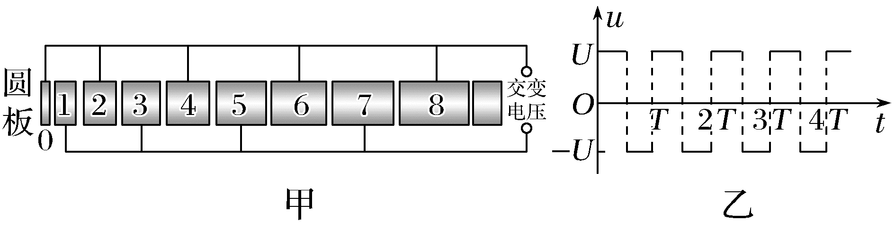
A.电子在圆筒中也做加速直线运动
B.电子离开圆筒1时的速度为2$\sqrt{\frac{eU}{m}}$
C.第n个圆筒的长度应满足L_{n}=T$\sqrt{\frac{neU}{2m}}$
D.保持加速器筒长不变,若要加速比荷更大的粒子,则要调大交流电压的周期
答案 C
解析 由于金属圆筒处于静电平衡状态,圆筒内部电场强度为零,则电子在金属圆筒中做匀速直线运动,故A错误;电子离开圆筒1时,由动能定理得eU=$\frac{1}{2}$mv²,所以电子离开圆筒1瞬间速度为v=$\sqrt{\frac{2eU}{m}}$,故B错误;电子从金属圆筒出来后要继续做加速运动,在金属圆筒中的匀速运动时间为交变电源周期的一半,即$\frac{T}{2}$,电子所以第n个圆筒长度为L_{n}=v_{n}·$\frac{T}{2}$=$\frac{T}{2}\sqrt{\frac{2neU}{m}}$=T$\sqrt{\frac{neU}{2m}}$,故C正确;由C项分析可知,保持加速器筒长不变,若要加速比荷更大的粒子,则要调小交流电压的周期,故D错误。
9.(2025·重庆卷,5)某兴趣小组用人工智能模拟带电粒子在电场中的运动,如图所示的矩形区域OMPQ内分布有平行于OQ的匀强电场,N为QP的中点。模拟动画显示,带电粒子a、b分别从Q点和O点垂直于OQ同时进入电场,沿图中所示轨迹同时到达M、N点,K为轨迹交点。忽略粒子所受重力和粒子间的相互作用,则可推断a、b( )
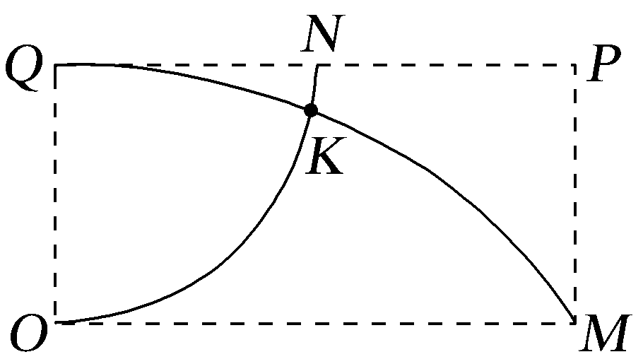
A.具有不同比荷
B.电势能均随时间逐渐增加
C.到达M、N的速度大小相等
D.到达K所用时间之比为1∶2
答案 D
解析 根据题意可知,带电粒子在电场中做类平抛运动,带电粒子a、b分别从Q点和O点同时进入电场,沿图中所示轨迹同时到达M、N点,可知运动时间相等,沿初速度方向位移之比为2∶1,由x=v₀t知初速度之比为2∶1,沿电场方向的位移大小相等,由y=$\frac{1}{2}$at²可知,粒子运动的加速度大小相等,由牛顿第二定律有qE=ma,可得$\frac{q}{m}$=$\frac{a}{E}$,则带电粒子具有相同比荷,故A错误;带电粒子运动过程中,静电力均做正功,电势能均随时间逐渐减小,故B错误;沿电场方向,由公式v_{y}=at可知,到达M、N的竖直分速度大小相等,由于初速度之比为2∶1,则带电粒子a、b到达M、N的速度大小不相等,故C错误;带电粒子a、b到达K的水平位移相等,由于带电粒子a、b初速度之比为2∶1,则所用时间之比为1∶2,故D正确。
10.(2025·河南卷,13)流式细胞仪可对不同类型的细胞进行分类收集,其原理如图所示。仅含有一个A细胞或B细胞的小液滴从喷嘴喷出(另有一些液滴不含细胞),液滴质量均为m=2.0×10⁻¹⁰ kg。当液滴穿过激光束、充电环时被分类充电,使含A、B细胞的液滴分别带上正、负电荷,电荷量均为q=1.0×10⁻¹³ C。随后,液滴以v=2.0 m/s的速度竖直进入长度为l=2.0×10⁻² m的电极板间,板间电场均匀、方向水平向右,电场强度大小为E=2.0×10⁵ N/C。含细胞的液滴最终被分别收集在极板下方h=0.1 m处的A、B收集管中。不计重力、空气阻力以及带电液滴间的作用。求:
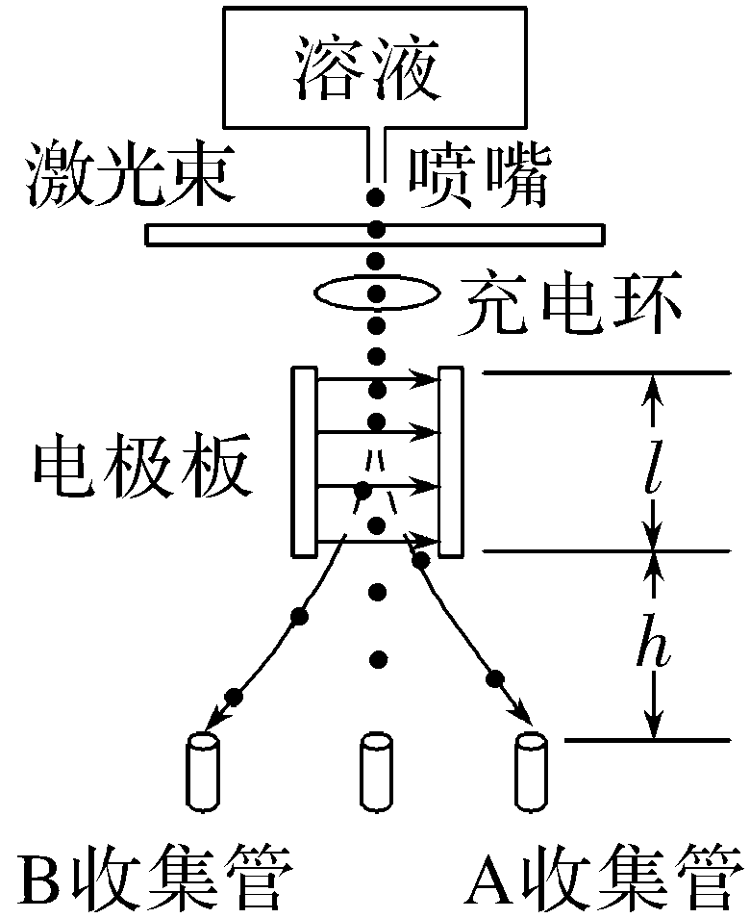
(1)含A细胞的液滴离开电场时偏转的距离;
(2)A、B细胞收集管的间距。
答案 (1)5.0×10⁻³ m (2)0.11 m
解析 (1)含A、B细胞的液滴在电极板间做类平抛运动,对含A细胞的液滴
垂直电场方向有l=vt₁
平行电场方向有x₁=$\frac{1}{2}$a${t_{1}}^{2}$
由牛顿第二定律可知qE=ma
联立解得含A细胞的液滴离开电场时偏转的距离为x₁=5.0×10⁻³ m。
(2)由(1)问分析可知,含A细胞的液滴离开电场时的速度方向与电场方向夹角的正切值为
tan θ=$\frac{v}{v_{x}}$=$\frac{v}{at_{1}}$=2
含A、B细胞的液滴离开电场后做匀速直线运动,含A细胞的液滴从离开电场至到达A细胞收集管过程偏转的距离为
x₂=$\frac{h}{tanθ}$=0.05 m
即含A细胞的液滴从开始运动至到达A细胞收集管的过程偏转的距离为
x_{A}=x₁+x₂=0.055 m
由于含A、B细胞的液滴电性相反,带电荷量大小相等,则含B细胞的液滴的偏转距离与含A细胞液滴的偏转距离相等,所以A、B细胞收集管的间距为
x_{AB}=2x_{A}=0.11 m。

